# 下陆区文化体育旅游服务中心2021年决算公开

**目 　　 录**

**第一部分:部门基本情况**  
 一、部门主要职责  
 二、部门机构设置情况  
**第二部分: 部门2021年部门决算表**  
一、收入支出决算总表                      
二、收入决算表                       
三、支出决算表                       
四、财政拨款收入支出决算总表         
五、一般公共预算财政拨款支出决算表          
六、一般公共预算财政拨款基本支出决算表    
七、一般公共预算财政拨款“三公”经费支出决算表    
八、政府性基金预算财政拨款收入支出决算表       
九、国有资本经营预算财政拨款支出决算表  
**第三部分：部门2021年部门决算情况说明**  
**一、**收支总体情况说明  
二、决算收入支出增减变化情况说明  
三、财政拨款收入支出决算情况说明  
四、一般公共预算财政拨款支出决算情况说明  
五、一般公共预算财政拨款基本支出决算情况说明  
六、一般公共预算财政拨款“三公”经费支出决算情况说明  
七、机关运行费执行情况说明  
八、政府采购支出情况说明  
九、国有资产占用情况说明  
十、其他情况  
十一、预算绩效情况说明  
**第四部分、名词解释**

**黄石市下陆区文化体育旅游服务中心2021年度部门决算**

**第一部分:部门基本情况**  
**一、部门主要职责**  
1、贯彻执行党和国家关于文化艺术工作的方针、政策和法规，以及区委、区政府有关文化艺术工作的决定，组织研究和制定全区文化工作的发展规划，并监督实施。  
2、管理艺术事业，指导艺术创作与生产，扶持代表性、示范性、实验性的文化艺术品种，推动各门类艺术的发展；管理全区性重大文化活动。  
3、研究拟定文化产业计划、协调文化产业发展及文化产业运行中的重大问题；指导区重点文化体育建设，管理区级公共文化体育设施。  
4、管理文化市场，贯彻执行有关文化市场管理的政策、法律、法规，并指导实施；拟定文化市场发展规划，研究文化市场趋势，指导、监督、检查文化市场管理，稽查工作；整顿和规范文化市场秩序。  
5、管理社会文化事业，拟定社会文化事业的建设与以发展；协调全区性社会文化活动；指导全区各片区（社区）文化站建设。  
6、管理图书事业，指导图书文献资源的建设、开发和利用；组织推动图书馆标准化、现代化建设。  
7、管理对外文化体育交流工作，承办文化体育交流各项目的相关事务。  
8、依法组织查处全区侵权盗版行为；开展“扫黄打非”活动。  
**二、部门机构设置情况**  
1、机构设置情况：下陆区文化体育旅游服务中心是下陆区文化旅游局的二级单位。黄石市下陆区文化体育旅游服务中心内设科室：下设一室，两馆。即：中心办公室，图书馆，文化馆。  
2、编制情况：下陆区文化体育旅游服务中心核定编制数为4名，其中行政编0名，事业编制4名。2021年年末在职在编人员5人，区聘0人，退伍安置1人，政府雇员0人，退休人员5人（已全部转入机关事业单位养老保险发放养老金）。  
**第二部分: 部门2021年部门决算表  
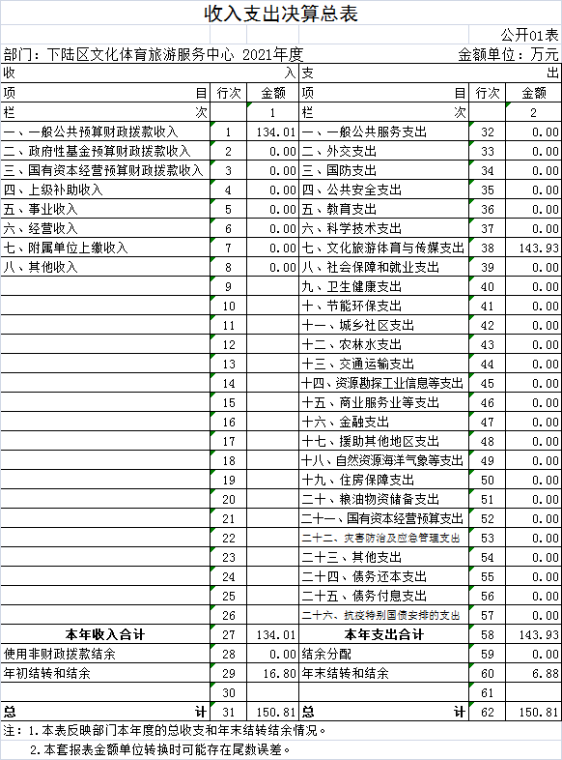** 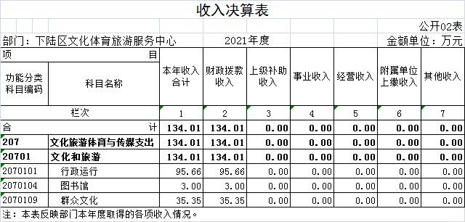 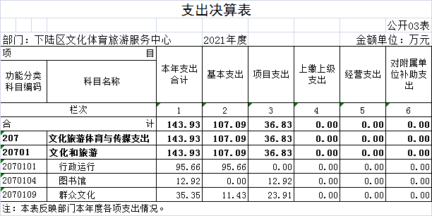 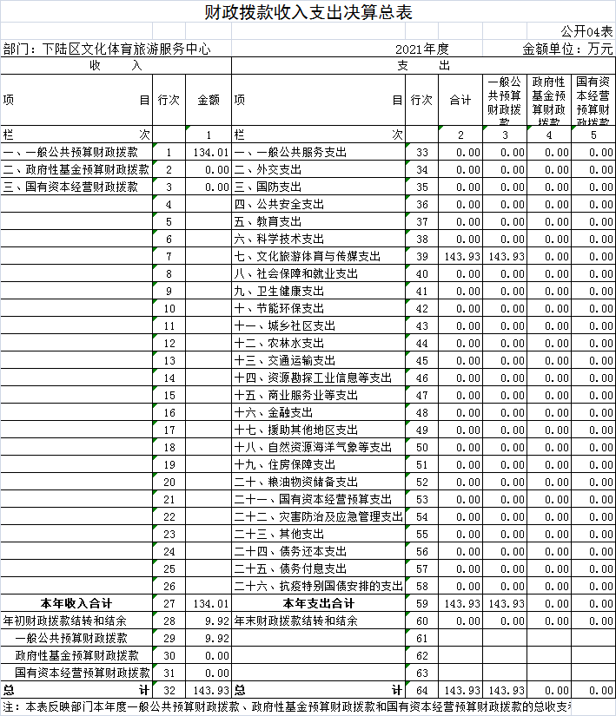 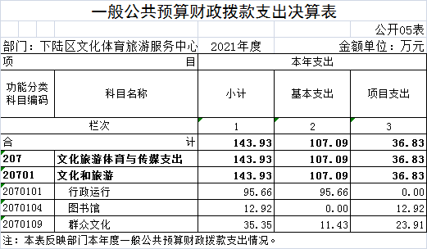 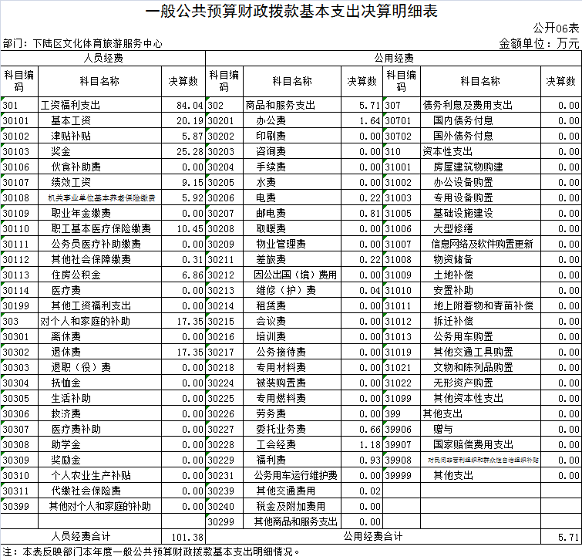 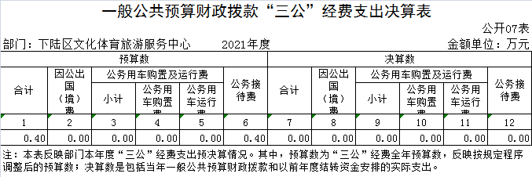

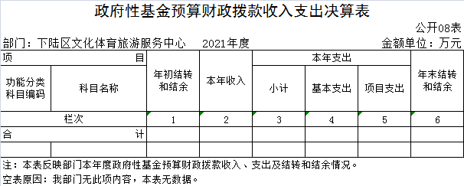

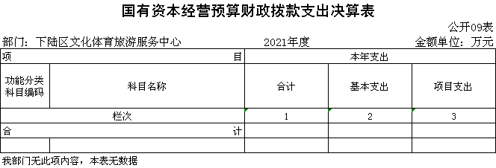

**第三部分：部门2021年部门决算情况说明**  
**一、收支总体情况说明**  
 下陆区文化体育旅游服务中心2021年度决算总收入合计134.01万元，其中：财政拨款收入134.01万元，占总收入的100%，其他收入0万元，占总收入的0%。  
 下陆区文化体育旅游服务中心2021年度支出143.92万元，其中：基本支出107.09万元，占总支出的74.41%，项目支出36.83万元，占总支出的25.59%。  
**二、2021年度决算收入增减变化情况**  
 下陆区文化体育旅游服务中心2021年度决算收入合计134.01万元，与上年决算数134.99万元相比，减少0.98万元，主要原因是：去年有图书馆更新经费。与年初预算110.96相比，增加23.05万元，主要原因是2021年增加了上级转移支付资金图书馆免费开放经费。  
 本单位2021年度决算支出143.92万元，与上年决算数143.92相比，基本持平。与年初预算110.96相比，增加32.96万元，主要原因是：增加了上级转移支付资金图书馆免费开放经费。  
**三、2021年财政拨款收入支出决算情况说明**  
 下陆区文化体育旅游服务中心2021年财政拨款收入总计134.01万元，年初结转结余9.92万元，其中：一般公共预算拨款134.01万元，年初结转结余9.92万元；  
 2021年财政拨款支出总计143.92万元，与年初预算数110.96万元相比增加32.96万元，主要原因是2021年增加了上级转移支付资金图书馆免费开放经费；与上年决算数125.76万元相比增加18.16万元，原因是增加了上级转移支付资金图书馆免费开放经费。按支出性质分类：基本支出107.09万元，项目支出36.83万元。年末财政拨款结转和结余0万元。其中：一般公共预算拨款143.92万元，年末财政拨款结转和结余0万元。  
**四、2021年一般公共预算财政拨款支出决算情况说明**  
 下陆区文化体育旅游服务中心2021年一般公共预算财政拨款支出决算数143.92万元，与年初预算数为110.96万元，相比增加32.96万元，其中：一般公共预算财政拨款增加32.96万元。  
 按支出功能分类，文化旅游体育与传媒支出143.92万元，较上年增加18.16万元，增幅14.44%。  
**五、2021年一般公共预算财政拨款基本支出决算情况说明**  
 下陆区文化体育旅游服务中心2021年一般公共预算财政拨款基本支出107.09万元，较上年减少4.9万元，降幅4.38%。其中，人员经费支出84.03万元，较上年减少21.87万元，降幅20.65%。人员经费主要包括：基本工资、津贴补贴、奖金、社会保险缴费、离退休费、医疗费、住房公积金、职业年金、机关事业单位养老保险等支出。日常公用经费支出5.71万元，较上年减少了0.38万元，降幅6.24%。日常公用经费主要包括：办公费、印刷费、水费、电费、邮电费、物业管理费、差旅费、维修（护）费、租赁费、会议费、培训费、公务接待费、劳务费、工会经费、福利费、其他交通费、其他商品和服务支出、办公设备购置等。对个人和家庭的补助17.35万元，较上年0万元，增加17.35万元，增幅100%，对个人和家庭的补助主要包括：退休费、生活补贴等。  
**六、一般公共预算财政拨款“三公”经费支出决算情况说明**  
 2021年度“三公”经费支出决算数为0万元，与2020年支出决算数0万元相比基本持平。是单位今年无“三公”经费开支。与2021年预算0.4万元相比减少0.4万元，是单位严格执行相关规定，节约费用开支。其中:  
1、因公出国（境）费用支出决算为0万元，团组数为0组，人数为0人。与2020年决算数0万元相比持平，原因是我单位无因公出国（境）费用支出。与2021年预算数0万元相比持平，原因是我单位无因公出国（境）费用支出。  
2、2021年公务用车购置及运行维护费支出决算数为0万元，与2020年支出决算数0万元相比持平，原因是单位公车改革后无公务用车。与2021年预算数0万元相比持平，原因是单位公车改革后无公务用车。其中：  
（1）我单位公务用车购置费为0万元，车型为：无 ，本年度公务用车购置数0辆，公务用车保有量为0台。与2020年决算数0万元相比持平，原因是我单位未购置车辆。与2021年预算数0万元相比持平，原因是我单位未购置车辆。  
（2）公务用车运行维护费0万元，与2020年支出决算数0万元相比持平，原因是单位公车改革后无公务用车。与2021年预算数0万元相比持平,原因是单位公车改革后无公务用车。

3、公务接待支出决算数为0万元，共接待0批次、0人。与2021年预算数0.4万元相比减少0.4万元，原因是单位认真贯彻落实中央八项规定精神和厉行节约要求，从严控制支出，与2020年支出决算数0万元相比基本持平。主要原因：单位无公务接待经费支出。  
**七、机关运行经费执行情况说明**  
  2021年度机关运行经费决算5.71万元，较年初预算数7.15万元减少1.44万元，主要是将公务交通补贴纳入人员经费。 较2020年决算数6.09万元减少了0.38万元，减少的原因是2020年购置了防疫物资。2021年度机关运行经费主要用于单位基本支出中办公费1.64万元，电费0.22万元，邮电费0.81万元，差旅费0.22万元，维修（护）费0.04万元，委托业务费0.66万元，工会经费1.18万元，福利费0.93万元，其他交通费用0.01万元。  
**八、政府采购执行情况说明**  
 2021年度我单位政府采购预算计划金额0万元，其中一般公共预算0万元，其他资金0万元；主要用于购买货物0万元，工程0万元，服务0万元。政府采购授予中小企业合同总额0万元，占政府采购合同总额的100%；其中：授予小微企业合同金额0万元，占政府采购支出总额的100%。  
 2021年度我单位政府实际采购金额0.0万元，其中一般公共预算0.0万元，其他资金0万元；主要用于购买货物0.0万元，工程0万元，服务0万元。政府采购授予中小企业合同总额0万元，占政府采购合同总额的100%；其中：授予小微企业合同金额0万元，占政府采购支出总额的100%。  
 政府采购支出总额0万元与2020年度0.33万元相比，降幅100%，主要是2020年购买一批办公用品。  
**九、国有资产占用情况说明**  
 2021年度我单位共占有车辆数0台，其中：机要通信用车0台，应急保障用车0台，执法执勤用车0台，特种专用技术用车0台，其他用车0台；单价50万元以上通用设备0台；单价100万元以上专用设备0台。其他固定资产（不包含房屋）199.07万元。  
**十、其他情况**  
 本单位2021年无举借政府债务、无扶贫专项资金、无财政专项支出，无专项转移支付支出，无政府性基金预算支出。  
**十一、预算绩效工作开展情况**  
 **（一）预算绩效管理工作开展情况**  
 根据预算绩效管理要求，我单位组织对2021年度一般公共预算项目支出全面开展绩效自评，共涉及项目2个，资金3万元（其中：一般公共预算拨款3万元，其他资金0万元，上年结余结转0万元），占一般公共预算项目支出总额的100%。从评价情况来看，2021年各项目绩效目标基本完成，项目立项程序完整、规范，绩效目标明确。预算编制合理，预算执行及时、有效；项目支出绩效自评结果较好，绩效管理水平不断提高，绩效指标体系建设逐渐丰富和完善。  
组织开展了部门整体支出绩效评价工作，从评价情况来看，整体支出资金严格按照相关法律法规、规范性文件的要求进行支出，预算执行总额控制在年初预算批复和预算追加额度内且有结余；产出情况良好，各项工作在预定时间内及时实施完成，绝大部分产出指标的指标值已达到年初设定目标值；项目实施效果比较明显，绝大部分效益指标的指标值已达到年初设定目标值。

|  |  |  |  |  |  |  |  |  |
| --- | --- | --- | --- | --- | --- | --- | --- | --- |
| 2021年下陆区部门整体支出绩效自评表 | | | | | | | | |
| 填报单位（盖章）： | | 黄石市下陆区文化体育旅游服务中心 | | | 填报日期： |  | | |
| 单位名称 | | 黄石市下陆区文化体育旅游服务中心 | | | | 评价年度 | | 2021年 |
| 基本支出决算数总额 | | | | 107.09 | 项目支出决算数总额 | 36.83 | | |
| 部门整体支出总额预算执行情况（万元） | | | | 执行数（A） | 预算数（B） | 执行率（A/B） | | |
| 143.92 | 134.01 | 107.39% | | |
| **一级 指标** | **二级 指标** | **三级指标** | **分值** | **指标说明** | **评分标准** | **年初目标值** | **实际完成值** | **得分** |
| 投入 | 预算执行（35分） | 预算 完成率 （10分） | 10 | 预算完成率=（预算完成数/预算数）×100%，用以反映和考核部门（单位）预算完成程度。 预算完成数：部门（单位）本年度实际完成的预算数。 预算数：财政部门批复的本年度部门（单位）预算数。 | 预算完成率＝100%的，得10分。 预算完成率≥95%的，得9分。 预算完成率在90%（含）和95%之间，得8分。 预算完成率在85%（含）和90%之间，得7分。 预算完成率在80%（含）和85%之间，得6分。 预算完成率在70%（含）和80%之间，得4分。 预算完成率＜70%的，得0分 | 134.01 | 143.92 | 10 |
| 预算调整率 （10分） | 10 | 预算调整率=（预算调整数/预算数）×100%，用以反映和考核部门（单位）预算的调整程度。 预算调整数：部门（单位）在本年度内涉及预算的追加、追减或结构调整的资金总和（因落实国家政策、发生不可抗力、上级部门或本级党委政府临时交办而产生的调整除外）。 预算包括一般公共预算与政府性基金预算。 | 预算调整率绝对值≤5%，得10分。 预算调整率绝对值＞5%的，每增加0.1个百分点扣0.1分，扣完为止。 | 134.01 | 143.92 | 8 |
| 支出进度率 （10分） | 10 | 支出进度率=（实际支出/支出预算）×100%，用以反映和考核部门（单位）预算执行的及时性和均衡性程度。 半年支出进度＝部门上半年实际支出/（上年结余结转+本年部门预算安排+上半年执行中追加追减）*100%。 前三季度支出进度＝部门前三季度实际支出/（上年结余结转+本年部门预算安排+前三季度执行中追加追减）*100%。 | 半年进度：进度率≥45%，得4分；进度率在40%（含）和45%之间，得2分；进度率＜40%，得0分。 前三季度进度：进度率≥75%，得6分；进度率在60%（含）和75%之间，得4分；进度率＜60%，得0分。 | 134.01 | 143.92 | 10 |
| 投入 | 预算执行（35分） | 预算编制准确率（5分） | 5 | 部门预算中除财政拨款外的其他收入预算与决算差异率。 预算编制准确率＝其他收入决算数/其他收入预算数×100%-100%。 | 预算编制准确率≤20%，得5分。 预算编制准确率在20%和40%（含）之间，得3分。 预算编制准确率＞40%，得0分。 | 0 | 0 | 5 |
| 过程 | 预算管理（20分） | “三公”经费控制率 （5分） | 5 | “三公”经费控制率=（“三公”经费实际支出数/“三公”经费预算安排数）×100%，用以反映和考核部门（单位）对“三公”经费的实际控制程度。 | 三公经费控制率 ≤100%，得5分，每增加0.1个百分点扣0.5分，扣完为止。 | 0.24 | 0 | 5 |
| 资产管理规范性 （5分） | 5 | 部门（单位）资产管理是否规范，用以反映和考核部门（单位）资产管理情况。 1.新增资产配置按预算执行。 2.资产有偿使用、处置按规定程序审批。 3.资产收益及时、足额上缴财政。 | 全部符合5分，有1项不符扣2分,扣完为止。 |  |  | 5 |
| 资金使用合规性 （10分） | 10 | 部门（单位）使用预算资金是否符合相关的预算财务管理制度的规定，用以反映和考核部门（单位）预算资金的规范运行情况。 1.符合国家财经法规和财务管理制度规定以及有关专项资金管理办法的规定； 2.资金的拨付有完整的审批程序和手续； 3.重大项目开支经过评估论证； 4.符合部门预算批复的用途； 5.不存在截留、挤占、挪用、虚列支出等情况。 | 全部符合10分,有1项不符扣2分，扣完为止。 |  |  | 9 |
| 效 果 | 运行效益（45分） | 行政运行经济性 | 5 | 现行行政运行经费支出预算编制方法的行政运行成本。 | 可使行政运行成本最经济为5分，可使行政运行成本较合理为3分，一般为2分，不合理为0分。 |  |  | 4 |
| 行政运行有效性 | 5 | 行政运行经费支出能否保障部门正常运行。 | 正常运行的得5分，基本正常得3分，不能正常运行的不得分。 |  |  | 4 |
| 专项运行经济效益 | 10 | 项目资金运行产生的经济效益 | 经济效益显著得10分；一般得5分，下降不得分。 |  |  | 9 |
| 专项运行社会效益 | 10 | 项目资金运行产生的社会效益 | 社会效益显著得10分；一般得5分；否则不得分。 |  |  | 9 |
| 专项运行可持续影响 | 15 | 1.项目完成后有经费安排能满足项目持续运行需要； 2.项目完成后有制度保障项目持续运行需要； 3.项目完成后有明确的项目管理机构、负责人对项目后继管理负责，满足持续运行需要。 | 全部符合15分,有1项不符扣5分，扣完为止。 |  |  | 15 |
| **评价结论（优、良、中、差）：优** | | | | | | **总分** | | 93 |

**（二）部门决算中项目绩效自评结果**  
**1. 图书馆文化馆免费开放专项经费绩效自评**  
项目全年预算数为2万元，其中：一般公共预算财政拨款2万元。执行数为2万元，完成预算100%。  
主要产出和效益：图书馆、文化馆日常免费开放。一是丰富全区人民精神文化生活，公共文化体育服务体系建设群众满意度高；组织实施文化体育活动实现社会效益和经济效益相统一，实际完成值：良好；二是打造下陆区文化体育名片，提升下陆区知名度，文化活动助推旅游转型升级。实际完成值：良好；三是通过活动的开展，力争下陆区人民对文体旅游服务中心活动实施开展的满意度达到较好水平。  
发现的问题及原因：预算执行率基本达到预定目标，原因是受疫情影响无法开展更多的活动。  
下一步改进措施：结合以往年度实际情况，科学测算相关工作经费预算，进一步提高预算编制的准确性。

**图书馆文化馆免费开放专项经费绩效自评**

|  |  |  |  |  |  |  |  |  |  |
| --- | --- | --- | --- | --- | --- | --- | --- | --- | --- |
| 项目名称 | | 图书馆文化馆免费开放经费 | | | | | | | |
| 主管部门 | | 黄石市下陆区文化和旅游局 | | | 项目实施单位 | | 黄石市下陆区文化体育旅游服务中心 | | |
| 项目类别 | | 1、部门预算项目☑ 2、上级专项□ | | | | | | | |
| 项目属性 | | 1、持续性项目☑ 2、新增性项目□ | | | | | | | |
| 项目类型 | | 1、常年性项目☑ 2、延续性项目□ 3、 一次性项目□ | | | | | | | |
| 预算执行情况  (万元)  (20分) | |  | 预算数(A) | 执行数(B) | | 执行率(B/A) | | 得分  (20分*执行率) | |
| 年度财政 资金总额 | 2 | 2 | | 100% | | 20分 | |
| **年**  **度**  **绩**  **效**  **目**  **标**  **1**  **(80分 )** | **一级 指标** | **二级指标** | **三级指标** | | | 年初目标值  (A) | | 实际完成值  (B) | 得分 |
| **产出**  **指标**  **（60分）** | 数量指标（15分） | 开展文化活动 | | | 不少于5场 | | 6场 | 15分 |
| 质量指标（15分） | 完成各类文化活动 | | | 100% | | 100% | 15分 |
| 时效指标（15分） | 完成时间 | | | 年内完成 | | 年内完成 | 15分 |
| 成本指标（15分） | 支出成本 | | | 3万元 | | 3万元 | 15分 |
| **效益 指标**  **（20分）** | 经济效益指标（7分） | 组织实施文化活动实现社会效益和经济效益相统一。 | | | 良好 | | 较好 | 6分 |
| 社会效益  指标（6分） | 丰富全区人民精神文化生活，公共文化体育服务体系建设群众满意度高。 | | | 良好 | | 较好 | 5分 |
| 环境效益指标 | -- | | | -- | | -- | -- |
| 可持续影响指标（6分） | 打造下陆区文化名片，提升下陆区知名度，文化活动助推旅游转型升级。 | | | 良好 | | 一般 | 4分 |
| **满意**  **度指**  **标** | 服务对象满意度指标 | 通过各类文化活动的开展，力争下陆区人民对区文化体育旅游服务中心活动实施开展的满意度达到较好水平。 | | | 良好 | | -- | -- |
| **年度 绩效 目标**  **2** |  |  |  | | |  | |  |  |
| **总分** | 95分 | | | | | | | | |
| 偏差大或目标未完成原因分析 | 无 | | | | | | | | |
| 改进措施及结果应用方案 | 无 | | | | | | | | |

**2.图书更新专项经费绩效自评**  
项目全年预算数为1万元，其中：一般公共预算财政拨款1万元。执行数为1万元，完成预算100%。  
主要产出和效益：用于下陆区图书馆每年更新图书。一是更新图书≥400本；二是各类全新书籍达到100%；三是年内完成，四是丰富全区人民精神文化生活，公共文化体系建设群众满意度高，实际完成值：良好；五是打造下陆区文化体育名片，提升下陆区知名度。实际完成值：良好；六是三是通过通过图书更新，力争下陆区人民对区文化体育旅游服务中心活动实施开展的满意度达到较好水平，实际完成值：良好。  
发现的问题及原因：预算执行率基本达到预定目标，但受资金影响，更换要进一步加强。  
下一步改进措施：结合以往年度实际情况，科学测算相关工作经费预算，进一步提高预算编制的准确性。

**图书更新专项经费绩效自评**

|  |  |  |  |  |  |  |  |  |  |
| --- | --- | --- | --- | --- | --- | --- | --- | --- | --- |
| 项目名称 | | 图书更新经费 | | | | | | | |
| 主管部门 | | 黄石市下陆区文化和旅游局 | | | 项目实施单位 | | 黄石市下陆区文化体育旅游服务中心 | | |
| 项目类别 | | 1、部门预算项目☑ 2、上级专项□ | | | | | | | |
| 项目属性 | | 1、持续性项目☑ 2、新增性项目□ | | | | | | | |
| 项目类型 | | 1、常年性项目☑ 2、延续性项目□ 3、 一次性项目□ | | | | | | | |
| 预算执行情况  (万元)  (20分) | |  | 预算数(A) | 执行数(B) | | 执行率(B/A) | | 得分  (20分*执行率) | |
| 年度财政 资金总额 | 1 | 1 | | 100% | | 20分 | |
| **年**  **度**  **绩**  **效**  **目**  **标**  **1**  **(80分 )** | **一级 指标** | **二级指标** | **三级指标** | | | 年初目标值  (A) | | 实际完成值  (B) | 得分 |
| **产出**  **指标**  **（60分）** | 数量指标（15分） | 更新图书 | | | 400册 | | 400册 | 15分 |
| 质量指标（15分） | 完成情况 | | | 100% | | 100% | 15分 |
| 时效指标（15分） | 完成时间 | | | 年内完成 | | 年内完成 | 15分 |
| 成本指标（15分） | 支出成本 | | | 3万元 | | 3万元 | 15分 |
| **效益 指标**  **（20分）** | 经济效益指标（7分） | 组织实施文化活动实现社会效益和经济效益相统一。 | | | 良好 | | 较好 | 6分 |
| 社会效益  指标（6分） | 丰富全区人民精神文化生活，公共文化体育服务体系建设群众满意度高。 | | | 良好 | | 较好 | 5分 |
| 环境效益指标 | -- | | | -- | | -- | -- |
| 可持续影响指标（6分） | 打造下陆区文化名片，提升下陆区知名度，文化活动助推旅游转型升级。 | | | 良好 | | 一般 | 5分 |
| **满意**  **度指**  **标** | 服务对象满意度指标 | 通过各类文化活动的开展，力争下陆区人民对区文化体育旅游服务中心活动实施开展的满意度达到较好水平。 | | | 良好 | | -- | -- |
| **年度 绩效 目标2** |  |  |  | | |  | |  |  |
| **总分** | 96分 | | | | | | | | |
| 偏差大或目标未完成原因分析 | 无 | | | | | | | | |
| 改进措施及结果应用方案 | 无 | | | | | | | | |

**（三）绩效评级结果应用情况**  
加强绩效评价结果应用，我单位将绩效自评结果作为以后年度该项目预算编制和安排财政资金的重要参考依据；将绩效自评结果按照要求向社会公开，自觉接受社会监督。我单位将绩效自评结果与2022年预算编制相结合，对实施效果好的项目优先保障项目资金预算，并在编制预算的过程中，对绩效目标及指标进行梳理完善，完成绩效指标编制自评工作。同时加强内部控制管理，建立项目绩效考核机制，促进项目产出及效益提升，将绩效管理工作落到实处。  
**第四部分、名词解释**  
一、财政拨款收入：指财政部门当年拨付的资金。  
二、事业收入：指事业单位开展专业业务活动及辅助活动所取得的收入。  
三、经营收入：指事业单位在专业业务活动及其辅助活动之外开展非独立核算经营活动取得的收入。  
四、其他收入：指除上述“财政拨款收入”、“事业收入”、“经营收入”等以外的收入。  
五、用事业基金弥补收支差额指事业单位在当年的“财政拨款收入”、“事业收入”、“经营收入”、“其他收入”不足以安排当年支出的情况下，使用以前年度积累的事业基金（事业单位当年收支相抵后按国家规定提取、用于弥补以后年度收支差额的基金）弥补本年度收支缺口的资金。  
六、年初结转和结余：指以前年度尚未完成、结转到本年 按有关规定继续使用的资金。  
七、结余分配：指事业单位按规定提取的职工福利基金、事业基金和缴纳的所得税，以及建设单位按规定应交回的基本建设竣工项目结余资金。  
八、年末结转和结余：指本年度或以前年度预算安排、因客观条件发生变化无法按原计划实施，需要延迟到以后年度按有关规定继续使用的资金。  
九、基本支出：指为保障机构正常运转、完成日常工作任务而发生的人员支出和公用支出。  
十、项目支出：指在基本支出之外为完成特定行政任务和事业发展目标所发生的支出。  
十一、经营支出：指事业单位在专业业务活动及其辅助活动之外开展非独立核算经营活动发生的支出。  
十二、“三公”经费：纳入财政预决算管理的“三公”经费，是指各部门用财政拨款安排的因公出国（境）费、公务用车购置及运行费和公务接待费。其中，因公出国（境）费反映单位公务出国（境）的国际旅费、国外城市间交通费、住宿费、伙食费、培训费、公杂费等支出；公务用车购置及运行费反映单位公务用车车辆购置支出（含车辆购置税）及租用费、燃料费、维修费、过路过桥费、保险费、安全奖励费用等支出；公务接待费反映单位按规定开支的各类公务接待（含外宾接待）支出。  
十三、机关运行经费：为保障行政单位（含参照公务员法管理的事业单位）运行用于购买货物和服务的各项资金，包括办公及印刷费、邮电费、差旅费、会议费、福利费、日常维修费、专用材料及一般设备购置费、办公用房水电费、办公用房取暖费、办公用房物业管理费、公务用车运行维护费以及其他费用。